VLÁDA SLOVENSKEJ REPUBLIKY

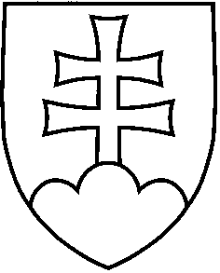
UZNESENIE VLÁDY SLOVENSKEJ REPUBLIKY
č. ...
z ...

k návrhu na prevod výkonu práv a povinností akcionára v akciovej spoločnosti DMD GROUP, a.s. Trenčín z Fondu národného majetku SR na Ministerstvo hospodárstva SR

Číslo materiálu:
Predkladateľ: | minister hospodárstva
Vláda
- schvaľuje

A.1. návrh na prevod výkonu práv a povinností akcionára v akciovej spoločnosti DMD GROUP, a.s. Trenčín z Fondu národného majetku SR na Ministerstvo hospodárstva SR;
- odporúča
prezidentovi prezídia Fondu národného majetku SR

  - uzavrieť s Ministerstvom hospodárstva SR zmluvu o prevode výkonu práv a povinností akcionára v akciovej spoločnosti DMD GROUP, a.s. Trenčín z Fondu národného majetku SR na Ministerstvo hospodárstva SR.

T: do 15. januára 2007

Vykoná: minister hospodárstva
Na vedomie: prezident prezídia Fondu národného majetku SR

